Lycee (Terminale S)

Physique-chimie

CATEGORIE : Réussir en mécanique du cycle 3 à la terminale

Grandeurs vectorielles et scalaires en terminale S

Introduction

## Difficulté rencontrée par les élèves

Dans le cursus des élèves, au collège et au lycée, la mécanique est présentée de deux façons :

* la première fait appel à des grandeurs scalaires (énergies cinétique et potentielles) ;
* la seconde utilise les caractéristiques vectorielles (direction, sens et intensité) de différentes grandeurs (vitesse, forces, accélération...).

L'équivalence entre les deux présentations (la déduction du théorème de l'énergie cinétique à partir de la seconde loi de Newton) n'est pas vue dans l'enseignement secondaire. Le lien entre ces deux présentations n'est explicite dans les programmes. Enfin, les conditions de substitution d'une méthode (vectorielle) par une autre (scalaire) ne font pas partie des capacités exigibles.

Dans ces conditions, il peut sembler normal que les élèves considèrent qu'il n'existe pas une mécanique... mais deux ! Ces deux visions irréductibles pour eux peuvent multiplier les difficultés d’apprentissage, et le manque de liens entre ces deux présentations être source d'incompréhension.

### Partie du programme de terminale plus particulièrement travaillée Temps, mouvement, évolution

|  |  |  |
| --- | --- | --- |
| Notions et contenus | CompÉtences exigibles | RepÈres |
| Référentiel galiléen.  Lois de Newton : principe d’inertie,  et principe des actions réciproques. | Définir la quantité de mouvement d’un point matériel.  Connaître et exploiter les trois lois de Newton ; les mettre en œuvre pour étudier des mouvements dans des champs de pesanteur et électrostatique uniformes. | Cette partie du programme renforce la compétence attendue en classe de seconde : « Savoir qu’une force s’exerçant sur un corps modifie la valeur de sa vitesse et/ou la direction de son mouvement et que cette modification dépend de la masse du corps. Utiliser le principe d’inertie pour interpréter des mouvements simples en termes de forces ».  Les situations nécessitant la projection de trois vecteurs-forces ou plus relèvent plutôt de l’enseignement supérieur. |

### Mesure du temps et oscillateur, amortissement

|  |  |  |
| --- | --- | --- |
| Notions et contenus | CompÉtences exigibles | RepÈres |
| Mesure du temps et oscillateur, amortissement | *Pratiquer une démarche expérimentale pour mettre en évidence :*  - *les différents paramètres influençant la période d’un oscillateur mécanique ;*  - *son amortissement.* |  |
| Travail d’une force.  Force conservative ; énergie potentielle. | Établir et exploiter les expressions du travail d’une force constante (force de pesanteur, force électrique dans le cas d’un champ uniforme). | Le produit scalaire est abordé dans le programme de mathématiques de la classe de terminale S.  La compétence attendue en première S : « Connaître et utiliser l’expression de l’énergie cinétique d’un solide en translation et de l’énergie potentielle de pesanteur d’un solide au voisinage de la Terre » est ici réinvestie. Toute autre expression de l’énergie potentielle ne sera exigible que dans l’enseignement supérieur. |
| Forces non conservatives : exemple des frottements. | Établir l’expression du travail d’une force de frottement d’intensité constante dans le cas d’une trajectoire rectiligne. | La compétence attendue en première S : «Exploiter le principe de conservation de l’énergie dans des situations mettant en jeu différentes formes d’énergie» est ici réinvestie dans des situations plus variées. |
| Énergie mécanique. | Analyser les transferts énergétiques au cours d’un mouvement d’un point matériel. |
| Étude énergétique des oscillations libres d’un système mécanique.  Dissipation d’énergie. | *Pratiquer une démarche expérimentale pour mettre en évidence l’amortissement d’un oscillateur mécanique.*  *Pratiquer une démarche expérimentale pour étudier l’évolution des énergies cinétique, potentielle et mécanique d’un oscillateur.*  Extraire et exploiter des informations sur l’influence des phénomènes dissipatifs sur la problématique de la mesure du temps et la définition de la seconde. | La maîtrise de la compétence exigible suppose que soit connu le sens du terme « phénomènes dissipatifs ». En terminale, l’évolution de la période d’un oscillateur amorti est constatée. La notion de pseudo période peut être utilisée en classe mais ne sera définie que dans l’enseignement supérieur. |

## Contenu de la ressource

* Évaluation diagnostique
* Séquence d’apprentissage
* Évaluation formative

Évaluation diagnostique

## Présentation

Il s’agit ici de vérifier l’acquisition de la notion d’énergie cinétique, en reliant celle-ci non pas à la valeur de la vitesse mais au vecteur vitesse.

## Questions

### Question 1

Un mobile de masse *m* monte à l’instant *t1* avec la vitesse  avec l’énergie cinétique *Ec1* puis descend à l’instant *t2* avec la vitesse  avec l’énergie cinétique *Ec2*. Les deux vitesses sont représentées avec la même échelle ci-contre :

Choisir parmi les réponses suivantes la bonne réponse en justifiant le choix :

* 1. *Ec1* = *Ec2*
  2. *Ec1 > Ec2*
  3. *Ec1< Ec1*
  4. on ne peut pas comparer *Ec1* et *Ec2*.

*En effet :*

1. et ont la même valeur.
2. et sont égales.
3. le mouvement est dans le sens du poids lors de la descente, dans le sens opposé lors de la montée.
4. la vitesse varie.

## Éléments de correction et d’interprétation de l’évaluation diagnostique

Réponse correcte : 1*a*

Conceptions erronées détectées :

* confusion dans les caractéristiques d’un vecteur (réponse b)
* adhérence force-vitesse (réponse c)
* confusion entre la cinématique et la dynamique (réponse d)

## Différenciation pédagogique proposée

**Élèves ayant donné la réponse correcte (*1a*) :** proposer d’aller plus loin en proposant une situation différente (un vecteur vitesse de valeur plus importante que l’autre par exemple)

**Élèves ayant donné la réponse *b* :** confusion entre valeur et vecteur

**Élèves ayant donné la réponse *c* :** revoir les définitions des énergies cinétique et de pesanteur

**Élèves ayant donné la réponse *d* :** revoir la définition de l’énergie cinétique et le théorème de l’énergie cinétique

Séquence d'apprentissage : Évolution des énergies cinétique, potentielle et mécanique d’un oscillateur

Cette activité permettait initialement de répondre à l'attente expérimentale du programme "Pratiquer une démarche expérimentale pour mettre en évidence l’amortissement d’un oscillateur mécanique. Pratiquer une démarche expérimentale pour étudier l’évolution des énergies cinétique, potentielle et mécanique d’un oscillateur.", tout en réinvestissant des connaissances théoriques vues précédemment sur les énergies ("Analyser les transferts énergétiques au cours d’un mouvement d’un point matériel.").

Nous l'avons faite évoluer afin que soit créé un lien entre les forces ("Connaître et exploiter les trois lois de Newton") et les énergies, via les travaux des forces ("Établir et exploiter les expressions du travail d’une force constante (force de pesanteur, force électrique dans le cas d’un champ uniforme)" et "Établir l’expression du travail d’une force de frottement d’intensité constante dans le cas d’une trajectoire rectiligne."). Cette évolution est repérée par les questions surlignées en jaune dans l'énoncé. La séance est expérimentale, elle dure une heure trente minutes. Elle nécessite un ordinateur avec un logiciel de traitement des données (pointage d'un film, tableur–grapheur). L’énoncé suivant est conçu pour les logiciels est Regressi® avec Regavi® et pourra être adapté à d’autres logiciels.

## Présentation

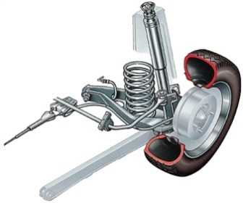Pour atténuer les vibrations verticales qui nuisent au confort et à une bonne tenue de route, les suspensions d’une automobile associent un ressort et un amortisseur. Ces éléments permettent au véhicule de revenir rapidement à sa position d’équilibre, en limitant les oscillations.

**Comment faire pour diminuer au maximum les oscillations d’un pendule élastique ?**

**But de la séance** : Visualiser l’évolution des énergies cinétique, potentielle et mécanique d’un oscillateur mécanique lorsque celui-ci est soumis ou non à des frottements et faire le lien entre l'étude énergétique et les forces appliquées sur le système.

## I. Cas d’un oscillateur non amorti

On dispose d’une table horizontale et lisse sur laquelle on dépose un mobile autoporteur de masse m = 0,215 kg relié à deux points fixes par deux ressorts de même constante de raideur *k* = 7,2 N.m-1 et de masses négligeables. D’un point de vue physique, tout se passe comme si la masse était reliée à un seul ressort de constante de raideur *K =* 2*k*. On écarte le mobile de sa position d’équilibre puis on le laisse osciller. On filme le mouvement avec une caméra numérique (25 images par seconde).

Faire un bilan des forces qui s’exercent sur le mobile. Donner la direction de chacune des forces.

### 1. Acquisition des positions du mobile (20 minutes conseillées)

* Lancer le logiciel « Regavi » puis à l’aide du bouton « lecture d’une vidéo »  ouvrir la vidéo « ressort ».
* Définir **l’échelle** de l’enregistrement en cliquant sur le bouton  et en utilisant la règle graduée.
* Faire avancer le film de trois images à l’aide du bouton. 
* Choisir l’origine  sur la marque noire du mobile.
* Cliquer sur le bouton  puis prendre les positions successives du mobile en cliquant sur la marque noire jusqu’à ce que le mobile ait fait trois oscillations complètes.

### 2. Traitement et exploitation des mesures (40 minutes conseillées)

Exporter les mesures sous 

1. **Visualisation de la courbe *x* = f(*t*)**

* Quelle est l’allure de la courbe *x* = f(*t*) ?
* Modéliser la courbe obtenue. Pour cela, choisir les modèles prédéfinis  et à l’intérieur . Noter ci-dessous le résultat de la modélisation.

|  |  |
| --- | --- |
| **APPEL N°1** | Appeler le professeur pour lui montrer le résultat de la modélisation |

* Que représente la grandeur *T* donnée dans le résultat de la modélisation ?
* A l’aide de , créer la grandeur *x1=x-a* où *a* est la constante trouvée dans la modélisation précédente.
* Visualiser le graphe *x1*=f(*t*) et commenter.

1. **Étude énergétique**

S’informer

Soit un mobile de masse m accroché à un ressort de constante de raideur k et qui oscille le long d’un axe (Ox) tel que O est confondu avec la position d’équilibre du mobile.

Lorsque le mobile est à l’abscisse x (x positive ou négative), l’énergie potentielle élastique Epe emmagasinée par le système (solide-ressort) est . On admet que la variation de l'énergie potentielle élastique est égale à l'opposé du travail de la force de rappel due aux ressorts : 

* Parmi les forces qui s’appliquent sur le mobile, lesquelles travaillent ? Pourquoi n’est-il pas nécessaire d’inclure l’énergie potentielle de pesanteur dans l’expression de l’énergie potentielle? Pourquoi faut-il, au contraire, prendre en compte l’énergie potentielle élastique?
* Créer la grandeur vitesse, telle que *v* = .
* Créer ensuite la grandeur *Ec*, énergie cinétique.
* Créer également la grandeur *Epe*, énergie potentielle élastique du mobile.
* Les constantes nécessaires doivent être entrées dans les paramètres.

|  |  |
| --- | --- |
| **APPEL N°2** | Appeler le professeur pour lui montrer les courbes |

* Visualiser *x1, Ec* et *Epe* simultanément en utilisant l’option « courbes séparées ».
* Pour quelle position du mobile l’énergie cinétique est-elle minimale ? Maximale ?
* Pour quelle position du mobile l’énergie potentielle élastique est-elle minimale ? Maximale ?
* Que dire des variations d’énergies cinétique et potentielle au cours du temps ?
* Écrire la conservation de l’énergie mécanique du système.
* Créer l’énergie mécanique : *Em* = *Epe* + *Ec*.
* Visualiser *Ec*, *Epe* et *Em*.
* Comment évolue l’énergie mécanique au cours du temps ?

## II. Cas d’un oscillateur amorti (30 minutes conseillées)

Dans ce cas, un mobile de masse *m* = 54,78 g est accroché à un ressort de constante de raideur *k* = 3,2 N.m-1. Le système {masse-ressort} est soumis à des frottements.

L’acquisition des positions de la masse au cours du temps à partir d’une vidéo a été réalisée et les données ont été transférées sous Regressi.

Dans Regressi, ouvrir le fichier appelé « oscillations-amorties.rw3 ».

### 1. Visualisation de la courbe *x* = f(*t*) :

* Quelle est l’allure de la courbe *x* = f(*t*) ?

S’informer

Dans le cas de frottements faibles, l’amplitude des oscillations décroît progressivement au cours du temps.

On parle de **régime pseudo-périodique**. La période T est appelée **pseudo-période.** 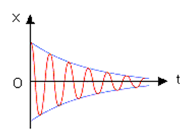

Lorsque les frottements sont très importants, il se peut que le système n’oscille pas du tout. On parle alors de régime apériodique.

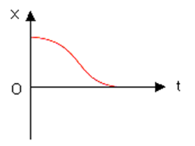

* Modéliser la courbe obtenue.
* Déterminer la pseudo-période *T* des oscillations.

### 2. Étude énergétique

* Créer les grandeurs énergies cinétique, énergie potentielle élastique et énergie mécanique du système.
* Visualiser *Ec*, *Epe* et *Em* simultanément.

|  |  |
| --- | --- |
| **APPEL N°3** | Appeler le professeur pour lui montrer les courbes |

* Que dire de l’évolution de l’énergie mécanique en fonction du temps ?
* Refaire un bilan des forces, en déterminant la direction des forces. Quel est le sens de la force de frottement ? En déduire le signe du travail de la force de frottements. Appliquer le théorème de l’énergie mécanique.

## Éléments de correction

### I. Oscillateur non amorti

*Faire un bilan des forces qui s’exercent sur le mobile. Donner leur direction.*

* le poids, vertical.
* la réaction du support $\vec{N}=+N.\vec{j}$ verticale
* la force de rappel due aux ressorts, horizontale

*Parmi les forces qui s’appliquent sur le mobile, lesquelles travaillent ? Pourquoi n’est-il pas nécessaire d’inclure l’énergie potentielle de pesanteur dans l’expression de l’énergie potentielle ? Pourquoi faut-il, au contraire, prendre en compte l’énergie potentielle élastique ?*

* le poids ne travaille pas: *W* = 0 et son énergie potentielle (de pesanteur) est constante
* la réaction du support ne travaille pas: *W* = 0 car le déplacement est orthogonal à la force
* la force de rappel due aux ressorts travaille *W* ≠ 0 car le déplacement est parallèle à la force et son énergie potentielle (élastique) varie.

*Écrire la conservation de l’énergie mécanique du système.*

La conservation de l'énergie mécanique s'écrit : *ΔEm = ΔEc + ΔEpe* = 0 donc *ΔEc = -ΔEpe* *= W* qui est le théorème de l'énergie cinétique.

### II. Oscillateur amorti

*Refaire un bilan des forces. Quels sont la direction et le sens de la force de frottement ? En déduire le signe du travail de la force de frottements. Appliquer le théorème de l’énergie mécanique.*

* Le poids ne travaille pas et son énergie potentielle (de pesanteur) est constante.
* La réaction du support ne travaille pas car le déplacement est orthogonal à la force
* la force de rappel due aux ressorts, horizontale. La force de rappel due aux ressorts travaille *W* ≠ 0 car le déplacement est parallèle à la force et son énergie potentielle (élastique) varie.
* la force de frottement, horizontale, opposée au mouvement. La force de frottement travaille, et son travail *Wf* est donc négatif.

Le théorème de l'énergie mécanique s'écrit : *ΔEm = ΔEc + ΔEpe* *= Wf* *< 0*, l'énergie mécanique décroît.

Séquence d'apprentissage

## Présentation

Cette activité permet de faire un lien entre deux visions de la mécanique dans le programme :

* la vision scalaire, énergétique :

|  |
| --- |
| Établir et exploiter les expressions du travail d’une force constante (force de pesanteur, force électrique dans le cas d’un champ uniforme). |
| Établir l’expression du travail d’une force de frottement d’intensité constante dans le cas d’une trajectoire rectiligne. |

* et la vision vectorielle, avec la seconde loi de Newton :

|  |
| --- |
| Connaître et exploiter les trois lois de Newton ; les mettre en œuvre pour étudier des mouvements dans des champs de pesanteur et électrostatique uniformes. |

Il s'agit en particulier de passer de la conservation de l'énergie mécanique à la seconde loi de Newton, dans le cas particulier simple d'une chute libre verticale.

La séance est théorique, elle dure trente minutes. Elle peut se faire en classe ou bien à la maison. Elle a été testée dans le cas d'un devoir surveillé.

## Énoncé

On s'intéresse à une balle lancée par un jongleur, repérée par le point M en chute libre : cette balle de masse *m* n'est soumise qu'à son propre poids (le champ de pesanteur est supposé homogène).

On définit un repère *(O,)*, l'origine *O* étant au niveau du sol. L'axe *(Oz)*, de vecteur unitaire , est vertical et orienté vers le haut.

On suppose que le mouvement de la balle est vertical : on note *z(t)* l'altitude de *M* à l'instant *t*. L'étude se fait dans le référentiel du sol, galiléen.

1a) Exprimer le vecteur vitesse  de la balle en fonction du vecteur position $\vec{OM}$ et en déduire l'expression de sa projection *vz(t)* suivant  en fonction de l’altitude *z(t)*.

1b) Exprimer, en fonction de la dérivée de *vz(t)*, la projection *az(t)* suivant  de l'accélération  de la balle.

2) Dans le repère choisi, exprimer les coordonnées du champ de pesanteur  puis du poids de la balle.

3a) Rappeler l'expression de l'énergie cinétique *Ec(t)* de la balle. En déduire *Ec(t)* en fonction de *m* et *vz(t).*

3b) Donner l'expression de l'énergie potentielle de pesanteur *Ep(t)* de la balle en fonction de ,et *z(t)*.

3c) Rappeler enfin l'expression de l'énergie mécanique *Em(t)* de la balle. Exprimer cette dernière en fonction de *m*, *g*, *vz(t)* et *z(t)*.

4a) Expliquer pourquoi l'énergie mécanique se conserve.

4b) Indiquer cela induit pour .

4c) En utilisant la dernière relation, montrer que l'on retrouve la seconde loi de Newton projetée selon .

## Correction

1a)  donc .

1b)  donc 

2). Le poids du mobile est .

3a) 

3b) 

3c) .

4a) Puisqu'il n'y a pas de frottements, l'énergie mécanique se conserve.

4b)  donc .

4c) On dérive donc l'expression de l'énergie mécanique : .

En simplifiant par , on trouve, compte tenu du fait que  : .

Or la seconde loi de Newton () projetée selon  s'écrit . C'est équivalent à ce que l'on a trouvé grâce au théorème de l'énergie cinétique.

Évaluation formative

## Questions

### Question 1

1. Un objet dont le poids est  est lancé dans le champ de pesanteur. Il se déplace de *A* vers *B*, avec 
2. Choisir parmi les réponses suivantes la bonne réponse en justifiant le choix :
3. 1) son énergie potentielle de pesanteur est constante
4. 2) son énergie potentielle de pesanteur diminue
5. 3) son énergie potentielle de pesanteur augmente
6. 4) on ne peut rien dire sur la variation de son énergie potentielle de pesanteur

### Question 2

Car : *(cocher la bonne réponse)*

a. Le poids augmente lors du déplacement puisque l'objet est attiré vers le sol

b. Le poids est moteur, donc est vers le bas

c. On ne connaît pas la position de *A* et *B*, ni la vitesse de l'objet, et le champ de pesanteur est uniforme.

d. Puisque *AB* > 0, l'objet va vers le haut

## Éléments de correction et d’interprétation

Réponse correcte :2*b*

Conceptions erronées détectées : Adhérence « force-vitesse » : *a*

## Différenciation pédagogique proposée

**Élèves ayant donné la réponse correcte (2b) :**

Pour aller plus loin, voir les choses autrement avec le lien entre travail et variation d'énergie potentielle.

**Élèves ayant donné la réponse *a* :**

Conception erronée « adhérence force-vitesse »

**Élèves ayant donné la réponse *c* ou la réponse 1:**

Revoir la définition de *Epp* et son lien avec le champ de pesanteur

**Élèves ayant donné la réponse *d* :**

Il faut lever les confusions mathématiques entre : vecteur, valeurs, projections.

Retours des expérimentations en classe

Le but de l’activité présentée était de **faire un lien entre la présentation scalaire de la mécanique (par la conservation de l’énergie mécanique) et la présentation vectorielle (avec la seconde loi de Newton),** dans le cas d’une chute libre. Une copie a parfaitement traité le sujet :

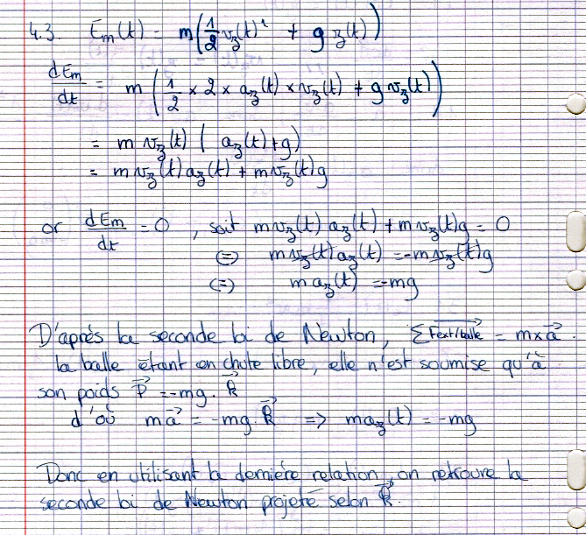

Le lien entre les deux visions – scalaire et vectorielle – de la mécanique pose effectivement problème, un **mélange conceptuel entre énergie et force** apparaît parfois :

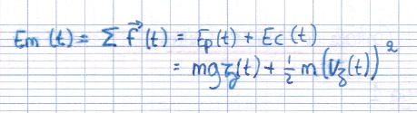

ou bien encore une **équivalence entre dérivée temporelle de l’énergie mécanique et accélération** :

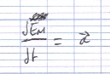

Conservation de l’énergie mécanique d’une part et la seconde loi de Newton d’autre part entretiennent un **lien parfois « magique »** :

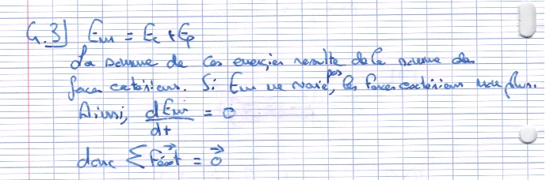

Certaines copies laissant entendre qu’existe un mélange entre les lois de la mécanique données sous forme scalaire et vectorielle :

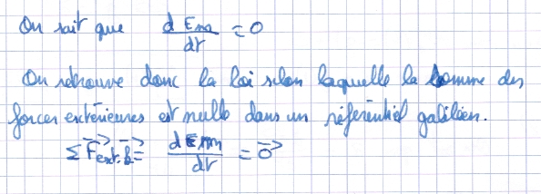

ce qui renforce l’idée qu’un lien entre ces deux visions doit être fait, alors même que chacune des deux visions est efficiente dans le cas du traitement de la chute libre.

En effet, la seconde loi de Newton est bien appliquée, tout comme le théorème de l’énergie mécanique, à de rare exception près lors desquelles **la justification de la conservation de l’énergie mécanique est confondue avec ses conséquences** :

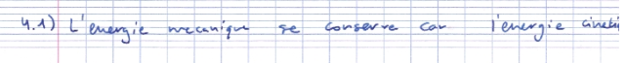



En plus de ces constats, apparaissent aussi desdifficultés d’ordre mathématique.